V Всероссийский интеллектуальный форум-олимпиада по нанотехнологиям
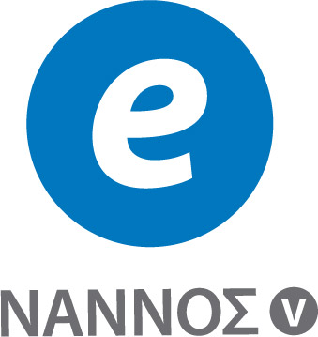
МГУ имени М.В. Ломоносова при поддержке Министерства образования и науки Российской Федерации, РОСНАНО, отделения химии и наук о материалах РАН объявил о начале проведения Интеллектуального форума-олимпиады "Нанотехнологии – прорыв в будущее".
Всероссийский интеллектуальный форум-олимпиада с международным участием (V Всероссийская Интернет-олимпиада по нанотехнологиям) продолжает традиции интернет-олимпиады, проводимой с 2006 года, и вносит заметный вклад в развитие инфраструктуры высоких технологий (нанотехнологий) в Российской Федерации. Целью интеллектуального форума-олимпиады является развитие междисциплинарных естественно-научных подходов в образовании, науке и технике. По результатам мероприятия, в котором примут участие и представители других государств, будут опубликованы прошедшие экспертизу теоретические и экспериментально-практические работы учащейся молодежи и их наставников.
В форуме-олимпиаде могут принять участие школьники 7–11 классов, студенты, аспиранты, молодые ученые, учителя, преподаватели, энтузиасты развития нанотехнологий из Российской Федерации, стран СНГ и зарубежных государств. Для получения статуса участника необходимо предоставить необходимый минимум подлинной персональной информации при регистрации в Клуб участников интернет-олимпиад, в котором обеспечивается доступ к образовательным медиамодулям по подготовке к форуму-олимпиаде (тренировочный тур). Участникам всех предыдущих олимпиад необходимо перерегистрироваться по упрощенной схеме и дополнить (скорректировать) данные своей анкеты. При заполнении анкеты участника следует отметить поле «Я хочу быть участником 5-ой олимпиады по нанотехнологиям», в противном случае будет невозможно участвовать в основных турах олимпиады. Участие в Олимпиаде на всех стадиях бесплатное.
В рамках Интеллектуального форума-олимпиады будут организованы конкурсы, которые позволят любому участнику в максимальной степени проявить свои силы, знания, опыт и творческие способности. V Интернет-олимпиада внесена в проект перечня олимпиад школьников по комплексу предметов "химия", "физика", "математика", "биология", что дает абитуриентам из Российской Федерации и ряда стран СНГ возможность поступления в вузы Российской Федерации на льготных условиях. Для школьников впервые в этой серии олимпиад будет организован прием и экспертиза проектных работ. Для студентов, аспирантов и молодых ученых кроме теоретической секции будет организован конкурс научно-исследовательских работ, а учителям и преподавателям будет дана возможность представить и обсудить свои учебно-методические разработки и идеи. Все победители и призеры Олимпиады получат официальные дипломы, ценные призы и подарки.
Регистрация (и перерегистрация) участников олимпиады проводится с 1 декабря 2010 г. по 30 января 2011 г. Допуск школьников на теоретический заочный этап проводится с 25 по 31 января 2011 г. в форме регионально-отборочного тура. Решение всех теоретических заданий для школьников, студентов, аспирантов, учителей и преподавателей – с 7 по 28 февраля. Прием проектных, научно-исследовательских и творческих работ – с 7 февраля до 5 марта 2011 г. Проведение очного тура олимпиады запланировано в МГУ в период с 20 по 27 марта 2011 г.
Приглашаем всех участников на регистрацию и желаем всем новых достижений!
Более подробную информацию можно получить на www.nanometer.ru

